**Up tất cả các file trong thư mục services lên zato**

Lưu ý các file mới trong các thư mục google_services, outlook_services, zalo_services, user_services và schedule_services.

Các file có dạng unlink_*.py là các service cung cấp việc hủy liên kết với các tài khoản đã liên kết của người dùng.

**Tạo các channel sau:**

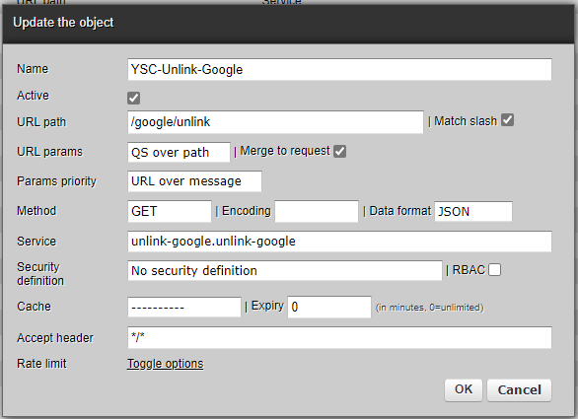

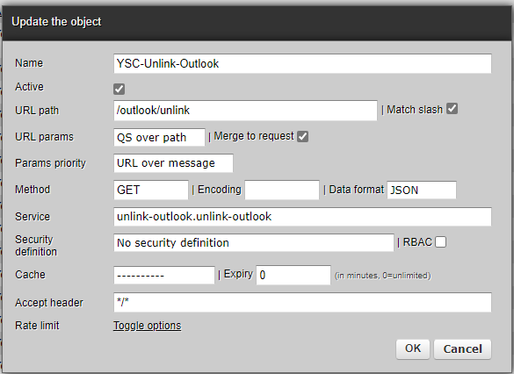

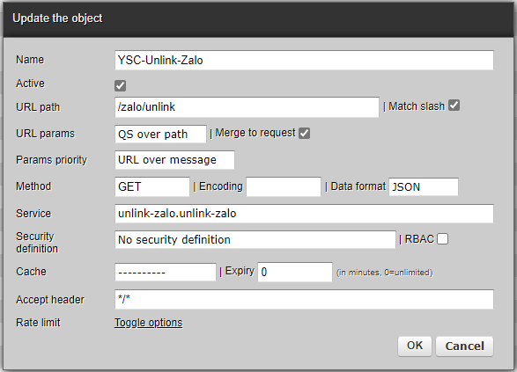

**Tạo các channel CRUD 1 liên hệ trong danh bạ**

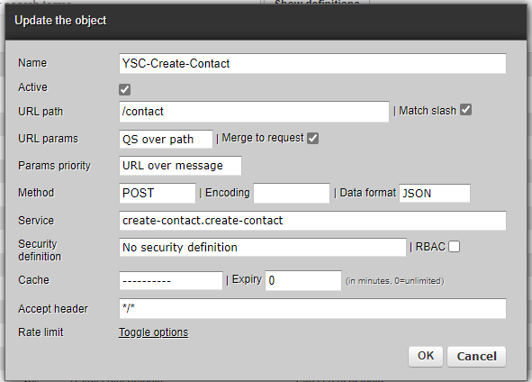

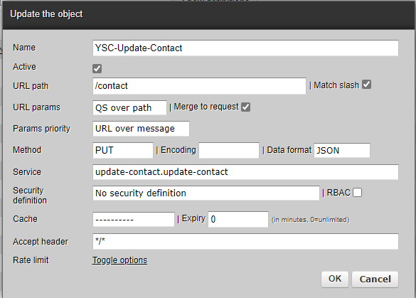

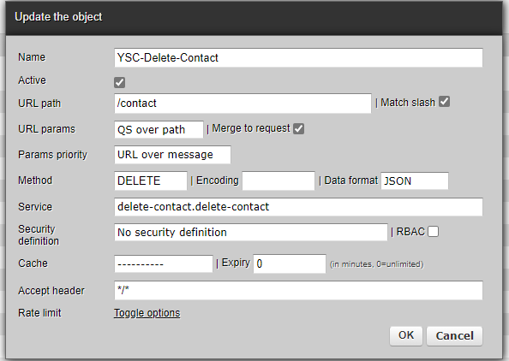

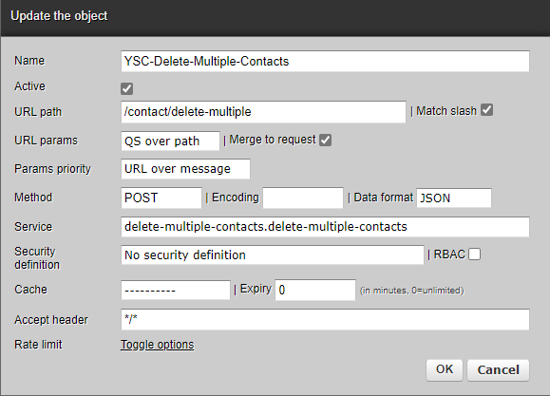

Lưu ý: delete nhiều contact với method là POST, không phải DELETE

**Tạo bộ lập lịch tự động gọi đồng bộ danh bạ trong 1 khoảng thời gian:**

Vào dashboard => Scheduler => Create a new job: interval-based

Phần thời gian có thể để tùy ý, thử đặt 30s hoặc 1 phút để test.

Khi test oke thì nên đặt thành 6h.

